MỘT SỐ HÌNH ẢNH TRONG BUỔI GIỚI THIỆU SÁCH THÁNG 9/2022
CHỦ ĐỀ “VUI HỌC AN TOÀN GIAO TH ÔNG”
Như thường lệ, sáng thứ hai đầu tuần, trong không khí hồ hởi phấn khởi của một tuần học mới, thầy và trò trường Tiểu học Ngọc Lâm long trọng tổ chức Lễ chào cờ đầu tuần.
Đúng 8 giờ, các thầy cô giáo, đội nghi lễ cùng gần 1500 học sinh của Nhà trường đã tề tựu đông đủ, nghiêm trang dưới lá cờ Tổ quốc đang tung bay trong gió. Tiếng hát Quốc ca, Đội ca hùng tráng vang lên. Những ánh mắt hướng về lá Quốc kỳ, những bàn tay búp măng giơ lên đều tăm tắp, lời hô chủ đề năm học cũng là lời hứa quyết tâm của các bạn học sinh Nhà trường trong năm học này.
Hưởng ứng tháng An toàn giao thông, trong giờ chào cờ hôm nay 19/9/2022, trường Tiểu học Ngọc Lâm đã tổ chức tuyên truyền An toàn giao thông (ATGT) cho học sinh toàn trường với chủ đề “Vui học An toàn giao thông”.
Buổi tuyên truyền nhằm mục đích giáo dục, trang bị những kiến thức, hiểu biết cơ bản về an toàn giao thông, đặc biệt là đội mũ bảo hiểm khi tham gia giao thông cho học sinh; nâng cao vai trò, trách nhiệm của các cán bộ giáo viên trong công tác giáo dục ATGT cho các em thông qua các giờ học trên lớp, góp phần nâng cao ý thức tự giác chấp hành nghiêm chỉnh pháp luật về an toàn giao thông.
Chi đội 5A5 đã giới thiệu đến các thầy cô giáo và các bạn học sinh bộ sách về chủ đề “Vui học an toàn giao thông”. Mỗi tập sách giới thiệu một hình thức tham gia giao thông từ đi bộ, đi xe đạp, đi xe máy, đi ô tô. Mỗi nhân vật trong bộ sách tham gia phương tiện giao thông khác nhau, nhưng vẫn chung một thông điệp gửi tới các bạn đọc là: Phải nghiêm chỉnh tuân thủ luật giao thông khi đi trên đường.
Bộ sách này có ở thư viện nhà trường. Đó sẽ là tài liệu để giúp các bạn học sinh có thêm kinh nghiệm để xử lý các tình huống khi tham gia giao thông trên đường!
Ngoài việc chăm chú lắng nghe phần giới thiệu sách, các bạn học sinh còn rất hào hứng, tích cực, sôi nổi với phần giao lưu trả lời các câu hỏi về biển báo và các luật lệ giao thông.
Kết thúc chương trình học sinh cả trường vừa được hòa mình vào điệu nhạc sôi động của bài nhảy “Đủ ba bước, rước bình an” vừa hướng dẫn các bước đội mũ bảo hiểm của tập thể lớp 5A5.
Tiết chào cờ đã trở thành một giờ học lí thú, một buổi sinh hoạt hấp dẫn, nhẹ nhàng nhưng chứa đựng biết bao thông tin, mang lại nhiều bổ ích về kiến thức An toàn giao thông, phát huy năng khiếu cho học sinh, tạo môi trường lành mạnh và cơ hội giao lưu cho học sinh trong toàn trường. Lễ chào cờ kết thúc, trả lại bầu không khí yên tĩnh vốn có của sân trường. Lúc này, chỉ còn ánh nắng vàng nhẹ cùng những làn gió mát đuổi nhau trên những tán lá xanh ngắt như thầm chúc các bạn học sinh sẽ có một tuần học mới hăng say và hiệu quả!
Một số hình ảnh
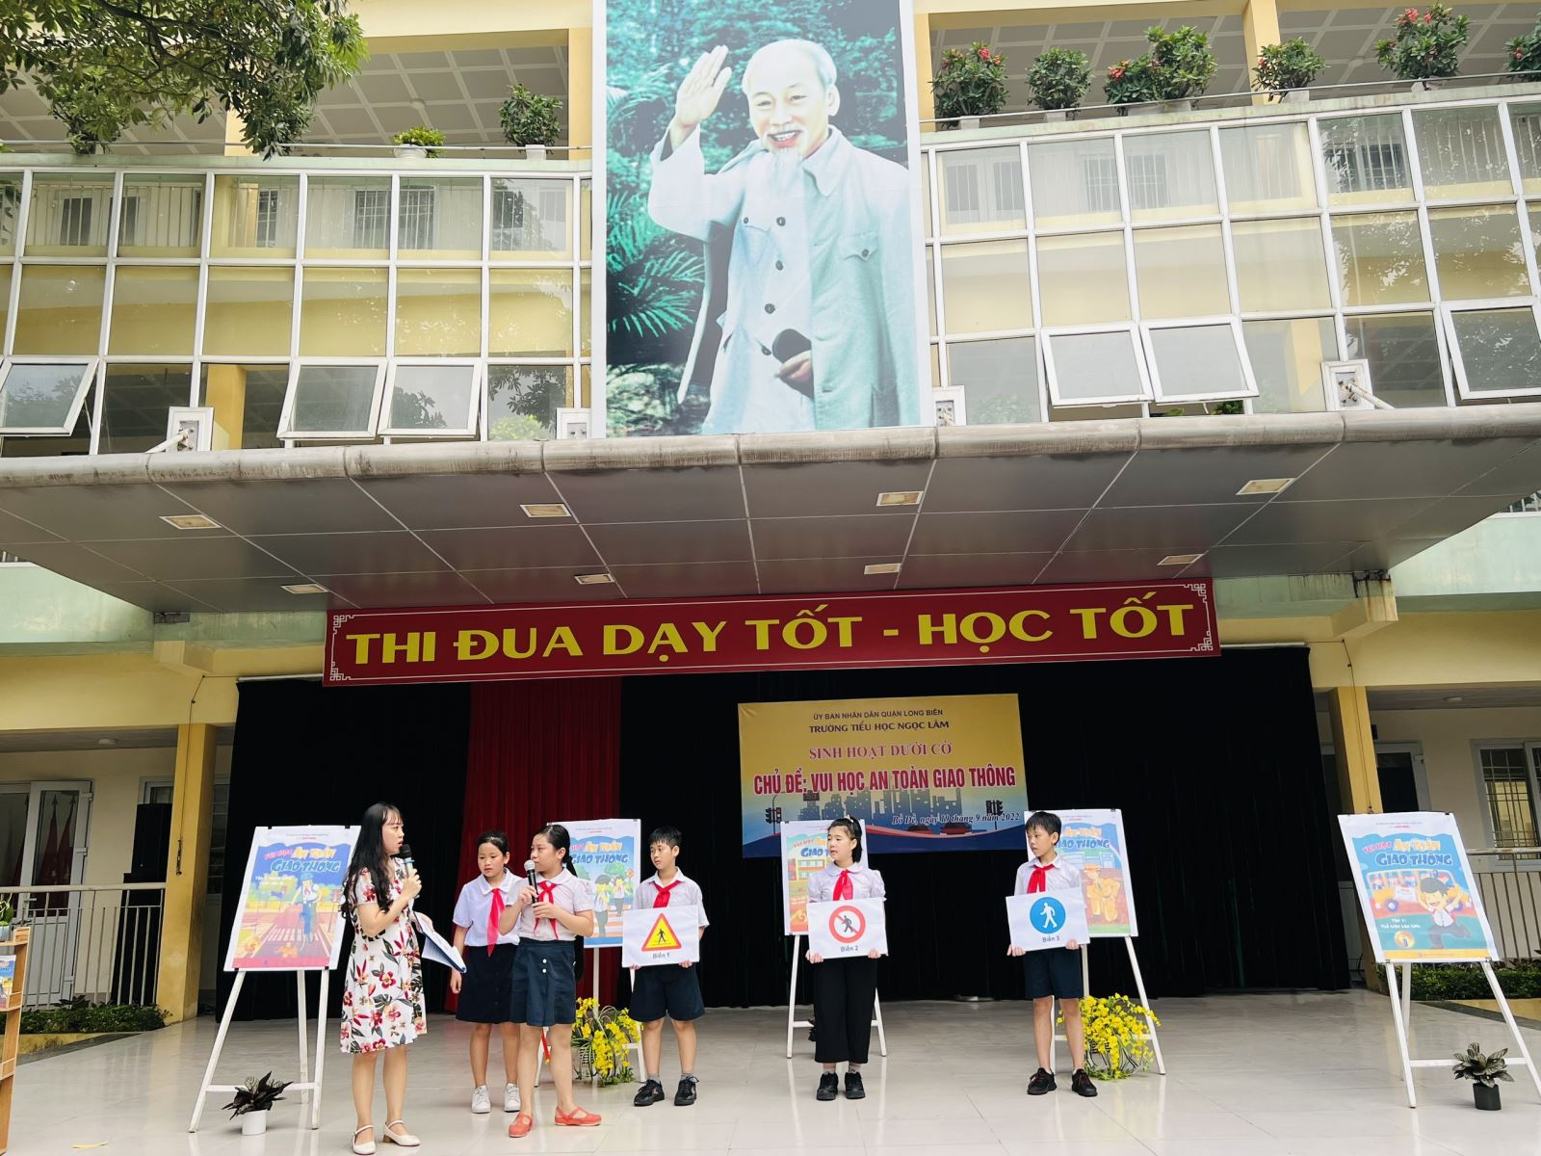
Vui học An toàn giao thông
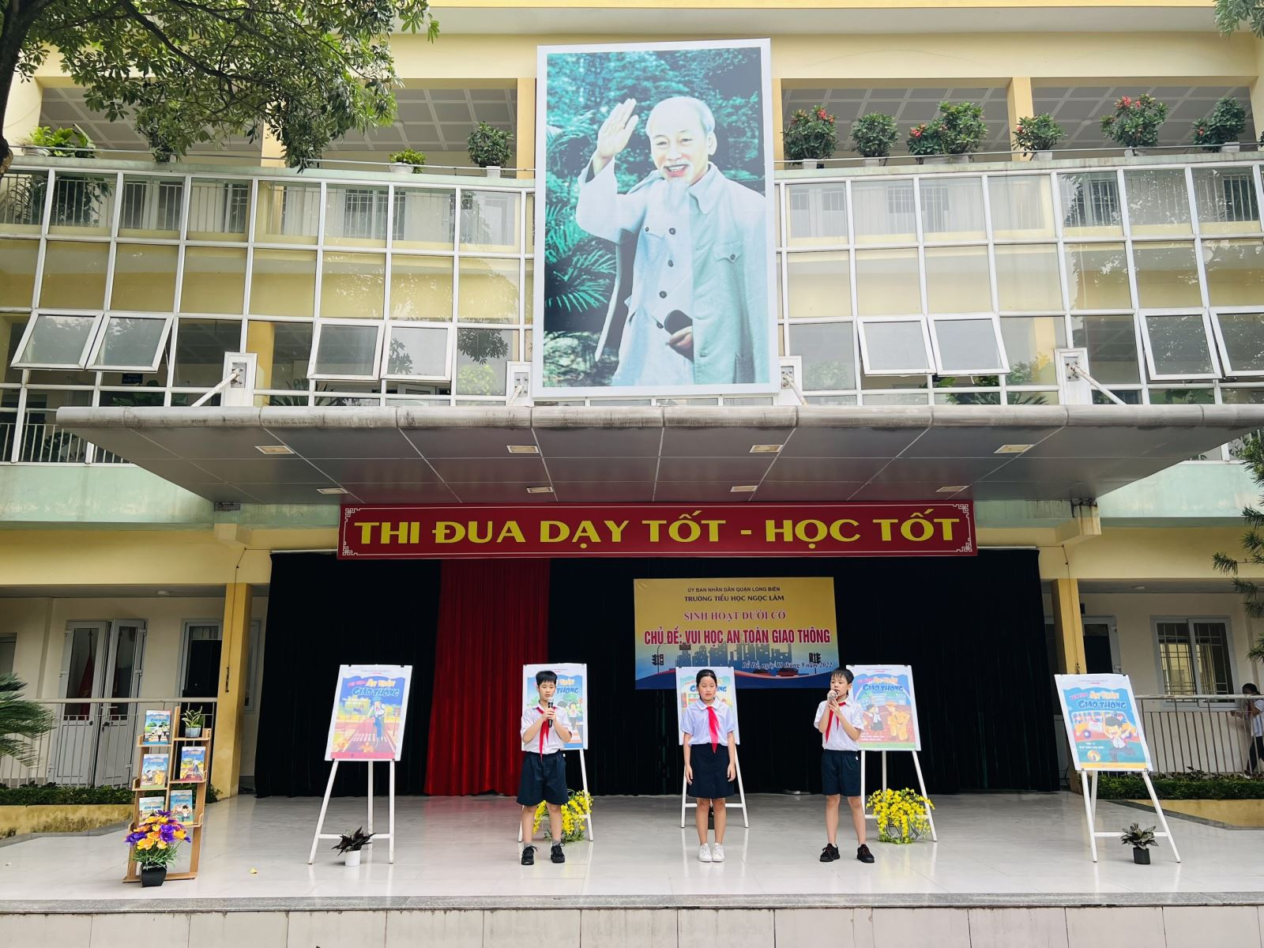
Hình ảnh các con tham gia giới thiệu sách
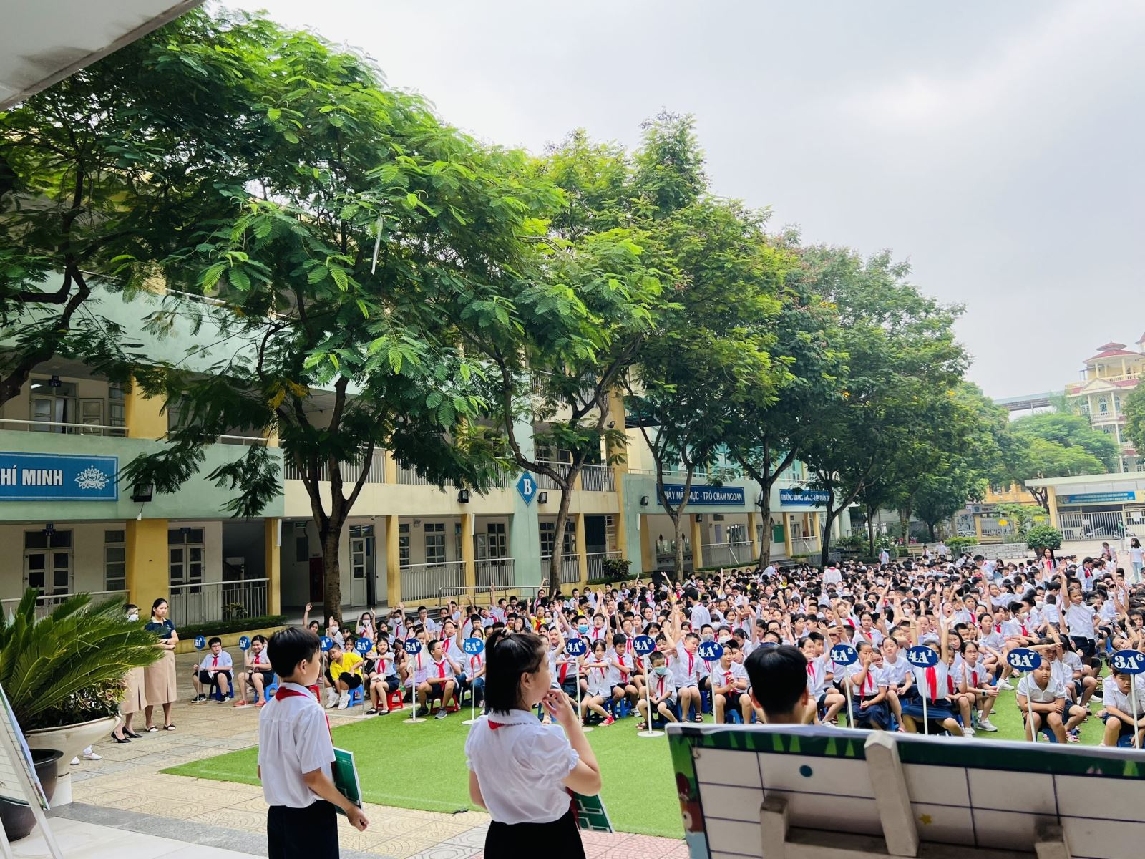
Học sinh chăm chú theo dõi kiến thức an toàn giao thông
Học sinh hào hứng tham gia trả lời câu hỏi về an toàn giao thông

